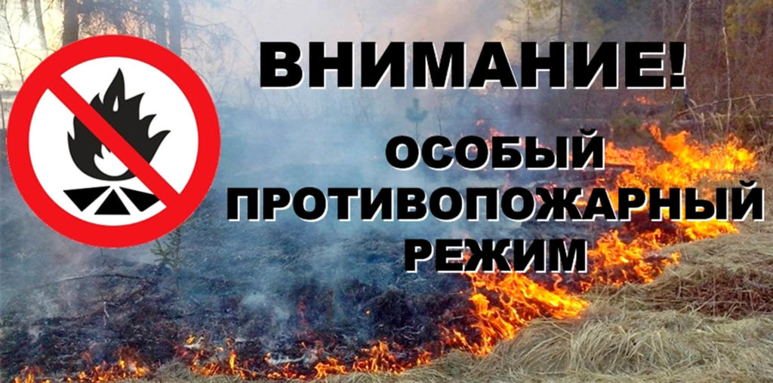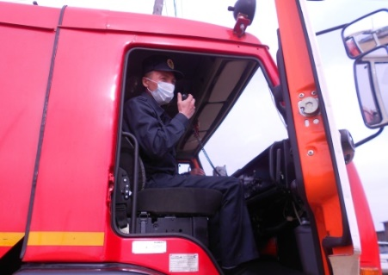
Особый противопожарный режим.
На территории Тагарского сельсовета, Работники ПЧ-202 КГКУ "Противопожарная охрана Красноярского края" активизировали разъяснительную работу с населением, методом патрулирования. При патрулировании на пожарном автомобиле по громкоговорящей связи призывали население быть особо внимательными и осторожными в особый противопожарный период. Гражданам запрещено посещение лесов, разведение костров, сжигание мусора и сухой травы, проведение пожароопасных работ. Необходимо следить за тем, чем заняты дети, пресекать любые шалости несовершеннолетних с огнем. На территории частного жилого сектора, на случай пожара, необходимо иметь запасы воды для целей пожаротушения, а также определить порядок и способы вызова пожарной охраны по номерам 101, 112, 73201, 89029217697. За нарушения правил пожарной безопасности предусмотрен Административный штраф. Начальником ПЧ – 202 д. Тагара Поляковым В.Н. и инструктором ПП Рахимовой на стендах и по почтовым ящикам была размещена информация о введении особого противопожарного режима с 28.04.2020.
Инструктор ПП КГКУ
«Противопожарная охрана
Красноярского края»
Л.А.Рахимова

